**Le CER - Comunità Energetiche Rinnovabili**

La CER è un insieme di soggetti diversi (persone fisiche, piccole e medie imprese, enti territoriali o autorità locali, amministrazioni comunali, enti di ricerca e formazione, enti religiosi, del terzo settore e di protezione ambientale) che si uniscono volontariamente per produrre e/o condividere l’energia elettrica generata localmente da impianti alimentati da fonti rinnovabili (di qualunque tipo quindi non solo fotovoltaico ma anche idroelettrico, eolico, a biogas, a biomassa etc.). Per aderire ad una CER i soggetti devono essere localizzati all’interno di un medesimo perimetro geografico che è definito dall’appartenenza alla stessa cabina primaria .

Non possono partecipare alla CER le aziende classificate come grandi imprese o le imprese per cui la vendita di energia rappresenta l’attività principale.

La CER deve essere costituita legalmente. Le norme di riferimento non impongono una determinata forma giuridica ma è necessario che la Comunità si costituisca come soggetto giuridico, senza fini di lucro (ad esempio associazione, ente del terzo settore, cooperativa, cooperativa benefit, consorzio, organizzazione senza scopo di lucro).

Ciascun soggetto (privato o pubblico) può aderire alla CER in qualità di

- produttore di energia rinnovabile;

- autoconsumatore di energia rinnovabile (prosumer): soggetto che produce energia per soddisfare i propri consumi e per condividere quella in eccesso con il resto della comunità;

- consumatore finale (consumer): soggetto che fa parte della Comunità solo in qualità di consumatore.

Il funzionamento della CER è semplice: i prosumer consumano l’energia direttamente dall’impianto di produzione e immettono in rete quella in esubero. I consumer non sono collegati direttamente all’impianto di produzione e continuano a prelevare l’energia dalla rete di distribuzione.

Il GSE (Gestore dei Servizi Energetici) verificherà la quantità di energia prelevata dalla rete da ciascun membro e quella prodotta dalla CER: il minor valore tra queste due somme determina l’energia condivisa dalla CER.

Su tale energia autoconsumata, virtualmente condivisa in ciascuna ora, tra i produttori e i consumatori membri della CER viene calcolato il contributo ARERA (Autorità di Regolazione per Energia Reti e Ambiente) e la tariffa incentivante (riconosciuta dal GSE per un periodo di 20 anni).

La configurazione migliore della CER è dunque quella che massimizza il valore generato per la comunità energetica. Ovvero, ragionando su base oraria, quella che permette che la quantità di energia prodotta e distribuita (anche da stoccaggio) all’interno della comunità, sia pari (o ragionevolmente superiore) ai consumi collettivi dei soggetti che la costituiscono.

Per le CER i cui impianti di produzione sono ubicati in Comuni con una popolazione inferiore a 5.000 abitanti, è previsto inoltre un contributo in conto capitale, a valere sulle risorse del PNRR pari al 40% del costo dell’investimento.

Le modalità di assegnazione degli utili ai soci è stabilita dalla CER nel rispetto degli scopi statutari stabiliti dalla norma e può essere previsto un reinvestimento in iniziative di utilità sociale a favore del territorio ove insiste la CER.

**Le CER: un cambio di paradigma**

Produrre localmente energia da fonti rinnovabili e condividerla con gli associati allo scopo di fornire benefici ambientali, economici o sociali ai soci e al territorio: questo è l’obiettivo delle Comunità Energetiche Rinnovabili.

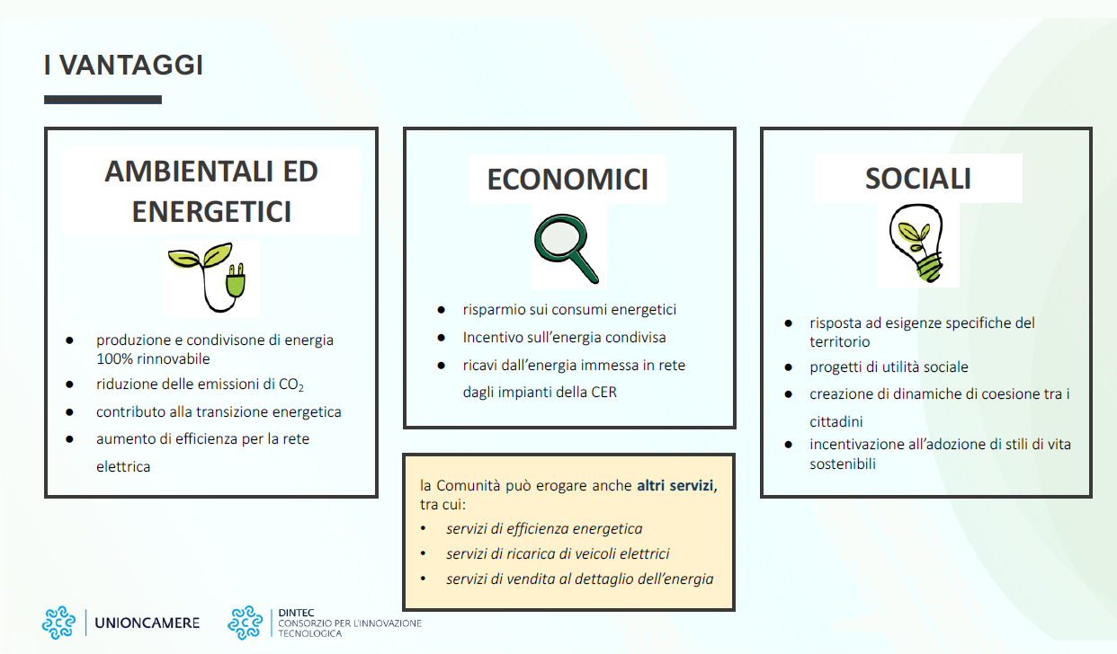

Le comunità energetiche rinnovabili rappresentano un cambio di paradigma significativo nel modo in cui l’energia viene prodotta, distribuita e consumata ma anche negli obiettivi che sottendono la loro costituzione (e fissati dalla norma): non solo economici, ambientali ed energetici ma anche sociali.

Questo nuovo modello energetico, spostando il focus dai tradizionali sistemi centralizzati a reti locali e decentralizzate, rappresenta un cambiamento significativo anche del ruolo dei soggetti coinvolti che da semplici utilizzatori passivi possono diventare produttori di energia (prosumer) e partecipare attivamente alle decisioni di gestione e sviluppo della comunità anche in qualità di consumer.

Le CER rappresentano quindi anche una sfida sociale significativa, poiché richiedono un cambiamento nei comportamenti, nelle strutture organizzative e nei modelli di *governance* tradizionali nonché il coordinamento e l'impegno congiunto di imprese, istituzioni, cittadini e organizzazioni.

Questa transazione verso una logica più collettiva, cooperativa e partecipativa dei diversi attori del territorio oltre a rappresentare la condizione necessaria a realizzare il pieno potenziale delle CER, può innescare processi virtuosi di costruzione condivisa di strategie e azioni per lo sviluppo locale con benefici economici, ambientali e sociali della comunità.

Anche per questo ultimo aspetto la CER potrebbe costituire per le imprese una interessante progettualità sotto il profilo della sostenibilità ESG dell’organizzazione aziendale, integrandone tutti i criteri (Environment, Social e Governance).

Per approfondimenti:

Gestore dei Servizi Energetici GSE S.p.A.: www.gse.it

[Info energia - Portale provinciale dell’energia >>>](https://infoenergia.provincia.tn.it/Pagine-Autoconsumo-Diffuso/Comunita-di-energia-rinnovabile)

*A cura dell’Ufficio Innovazione e Sviluppo della Camera di Commercio di Trento*